共青团上海海关学院委员会
简 报

2021年第 期 2021年12月15日
浮光·Utopia
—上海海关学院团委第五届Super Idol大赛简报
繁星落城，漫若浮光。为庆祝中国共产党成立一百周年，传承中华优秀传统文化，促进我校青年精神文明建设，响应美育号召，提升同学艺术审美能力，校团委学生会于2021年12月14日晚六点半在活动中心大礼堂隆重举办第五届“浮光·Utopia”Super Idol大赛。团委书记宋丽萍、21级辅导员夏布哈提老师、学生处易灿老师共同观看了本次演出。同时邀请到曹俊老师参加现场拍摄。为响应疫情防控要求，我们严格控制到场人数，间隔落座，现场人员除选手在表演过程中不佩戴口罩外，其余时间必须全员佩戴口罩。
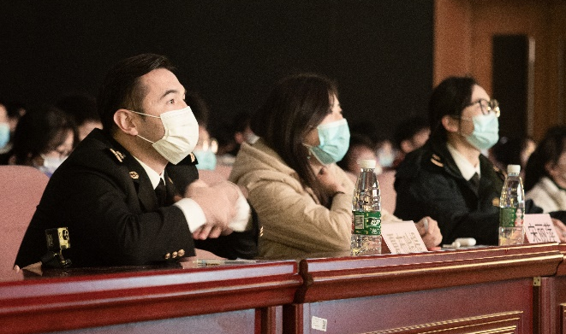

本次晚会以“浮光·Utopia”为主题，意为在绚烂浮光中寻找自己的乌托邦，希望让每个人都能在Super Idol的舞台上找到最真实的自我。比赛通过开场、串场及选手个人视频等一系列视频，充分展现了每个选手的态度和想法；精心设计的舞台和灯光效果，让创意释放得淋漓尽致。
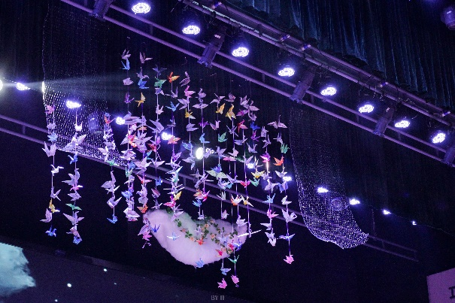

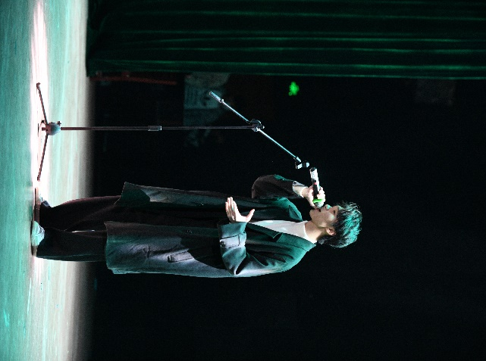
本次决赛赛由两轮节目组成。在节目开始前，由静界乐队开场，带来《我还年轻，我还年轻》和《再见杰克》两首歌曲的精彩演绎。在第一轮表演中，有乐队主唱之一穆靖一带来的《你就不要想起我》，高音震撼人心，用歌声与观众交流，产生共鸣；有惊鸿组合带来的舞蹈《惊鸿》，他们用舞姿演绎去一个故事，讲述他们心中的爱与信仰，让观众真正感受到什么叫“翩若惊鸿”；还有铁柱组合带来的诗朗诵《与妻书》，饱满的情感朗诵战火纷飞年代的一段可歌可泣的爱情故事，让人潸然泪下；更有海管1906陈翊衔带来的歌曲《孤勇者》，用高超的技巧，激昂的演唱每一个孤勇者与命运的抗争，在黑暗中救赎，赢得满座喝彩。第一轮结束后由特邀嘉宾杨睿串场表演《武术—自选剑》，现场掌声不断。
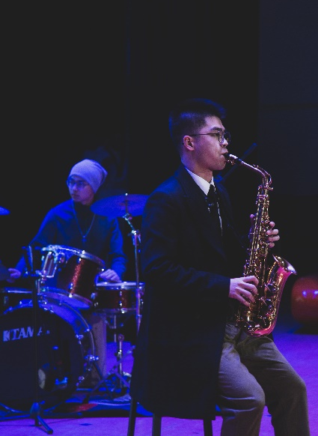
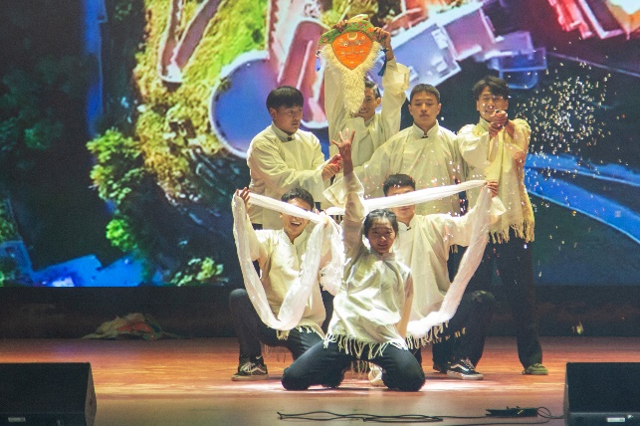
第二轮节目依旧精彩不断，选手与助演嘉宾合作演出，通过各种不同的艺术表演形式呈现他们的艺术造诣。海管2006王文睿与他的助演嘉宾带来萨克斯、钢琴、架子鼓合奏《Yesterday》，节奏流畅，音色饱满，观众沉醉其中，感慨昨日，追忆往昔；流浪月球组合带来歌曲《赤伶》，歌唱抗日战争中纵使山河破碎，爱国之情却在无数人心中熊熊燃起，一句“位卑未敢忘国忧，哪怕无人知我”，唱出了无限爱国热情和中国人不卑不亢的秉性。L.D.Y组合与他们的助演嘉宾带来的节目《Fly Me To The Moon》，他们借助富有情绪性的舞蹈动作与不断递进的音乐，纪念中国对世界航天事业的探索做出的贡献，歌颂人类为找寻心中的乌托邦而不断探索的勇气和精神；savage组合带来舞蹈《舞藏王朝》，让观众领略到藏族的民族风情，感受统一多民族国家文化交融的多姿多彩。
晚会的最后，宋丽萍老师与上届十大歌手代表张中洁共同演唱《如愿》、《灯火里的中国》，歌唱祖国的繁荣富强，现场观众从歌曲中获取了感动和力量。
通过评委打分以及严谨的计算，本次比赛获奖情况如下：一等奖：冠军海管1906陈翊衔 、亚军L.D.Y组合、季军海管2103穆靖一；二等奖：“最佳人气奖”：流浪月球组合、“最具潜力奖”：savage组合、“最佳台风奖”：惊鸿组合；三等奖：PP剧社、海管2006王文睿、流浪地球组合、铁柱组合。
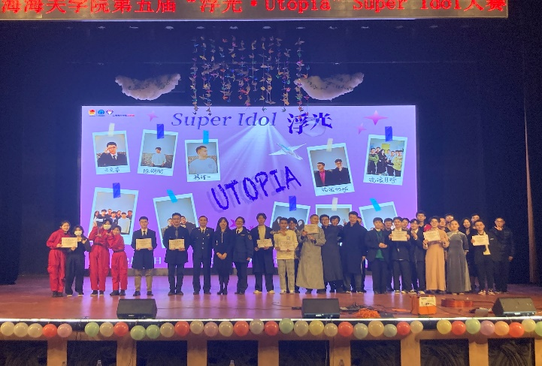

本次大赛的成功举办，为关院学子搭建了展示自我的舞台，提升了校园文化品质，打造了关院文艺活动的亮丽品牌，参赛选手在Super Idol的舞台展现自己，将深刻的思想融入进艺术当中，展现关院学子的精神风貌。乌托邦的世界，由梦想铸就，为之奋斗，造就精彩！

